Добрый день!
Тема урока: «Графические редакторы. Создание слайд-шоу».
Что такое слайд-шоу? Где оно применимо?

Что такое слайд-шоу?
Слайд-шоу или фотофильм — это небольшой ролик из фотографий с переходами между снимками, сопровождаемый музыкой соответствующей тематики.
Где это можно использовать?
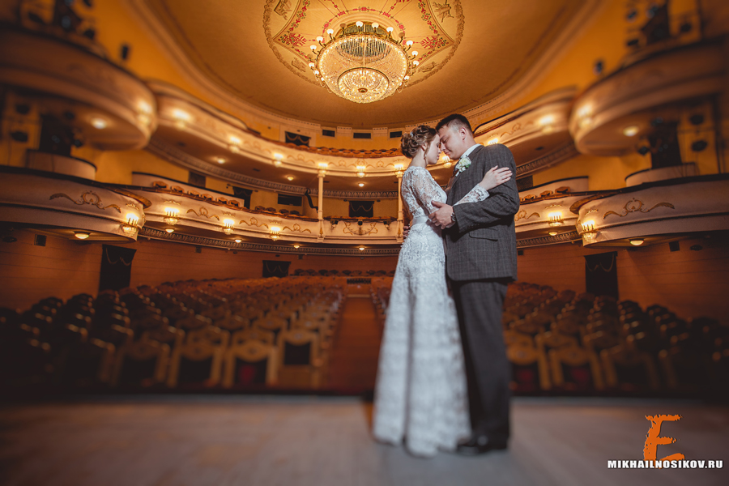1. Слайд-шоу — фотоархив
Слайд-шоу из фотографий может стать частью вашего семейного фото-архива. При вашем желании возможно создать целую коллекцию слайд-шоу.
Тематика слайд-шоу различна: это может быть свадьба, романтическая прогулка (Lovestory), отпуск, корпоратив, крестины, пикник, день рождения. Созданный клип вы сможете показать друзьям, родственникам и знакомым, а также оставить на память своим детям. Больше не нужно поднимать огромный архив фотографий в поисках любимого снимка — все лучшее будет собрано в одном клипе!
2. Детское слайд-шоу
Только представьте, как трогательно будет смотреться, если объединить первый год или несколько первых лет жизни вашего ребенка в слайд-шоу: кадр за кадром за несколько минут вы будете смотреть, как ваш малыш растет и меняется.
3. Слайд-шоу для молодожен
В последнее время на свадьбах популярна презентация предсвадебной фотосессии Lovestory («История любви»). Клип может содержать просто красивые романтичные кадры молодых, либо — какую-либо сюжетную линию – знакомство, первое свидание, предложение руки и сердца, совместное приключение и пр.
Также в ролике можно отобразить историю отношений молодожен, начиная с первых совместных кадров (или даже детских фотографий). Такой клип будет очень трогательным и запоминающимся.
Молодожёны на свадьбе демонстрируют слайд-шоу гостям, тем самым создавая романтическую атмосферу.
По вашему желанию в слайд-шоу могут быть включены разные музыкальные композиции, добавлены комментарии к фотографиям.
Также новая тенденция — создание видео-приглашения на свадьбу. Этим роликом может быть слайд-шоу с вашими фотографиями, сделанными накануне свадьбы.
4. Слайд-шоу — подарок
Вы также можете подарить слайд-шоу друзьям, своему любимому человеку, родным на любое знаменательное событие или просто сделать приятный сюрприз.
5. Слайд-шоу — портфолио-диск или подарочное портфолио для моделей или художников
6. Слайд шоу для выставок, рекламных акций, презентаций
Слайд-шоу – один из наиболее малобюджетных, информативных, качественных, быстрых в осуществлении и очень эффектных вариантов делового ролика. Такие ролики используются для выставок и презентаций.
В данном случае слайд-шоу – особый жанр представления бизнеса, задача которого – привлечение новых клиентов. Главное назначение ролика, как правило, — рассказать о конкретном предложении, товаре, услуге.
Такие слайд-шоу будут содержать логотип компании, возможно, различные диаграммы, схемы, таблицы, графики. В слайд-шоу можно включить и анимационные эффекты – вставки, обеспечивающие динамику.
В сочетании с динамичной музыкой и профессиональным голосом диктора, фильмы для выставок и эффектные слайд-шоу выглядят очень наглядно, убедительно и привлекательно.

Для просмотра обзора программ для создания слайд-шоу пройдите по ссылке - https://wifika.ru/obzor-programm-dlya-sozdaniya-slayd-shou-reyting-top-3.html

Для просмотра обзорного видеоурока «Программа ФотоШОУ PRO» пройдите по ссылке -
https://yandex.ru/video/preview/?filmId=331535327204257591&url=http%3A%2F%2Fwww.youtube.com%2Fwatch%3Fv%3Dhd8fZyhQVPs&text=%D0%9B%D1%83%D1%87%D1%88%D0%B0%D1%8F%20%D0%BF%D1%80%D0%BE%D0%B3%D1%80%D0%B0%D0%BC%D0%BC%D0%B0%20%D0%B4%D0%BB%D1%8F%20%D1%81%D0%BE%D0%B7%D0%B4%D0%B0%D0%BD%D0%B8%D1%8F%20%D1%81%D0%BB%D0%B0%D0%B9%D0%B4-%D1%88%D0%BE%D1%83%20%D0%B8%D0%B7%20%D1%84%D0%BE%D1%82%D0%BE%D0%B3%D1%80%D0%B0%D1%84%D0%B8%D0%B9&path=sharelink
На следующем занятии мы приступим к созданию слайд-шоу. Для этого, пожалуйста скачайте и установите пробную версию программы ФотоШОУ PRO, приготовьте фотографии, изображения (около 20 шт) и музыку.
При возникновении вопросов, звоните по тел. 89123538469.

